ProRin BR Rinnenecke 135° alumeta 0 0

GUTJAHR Systemtechnik

Eigenschaften

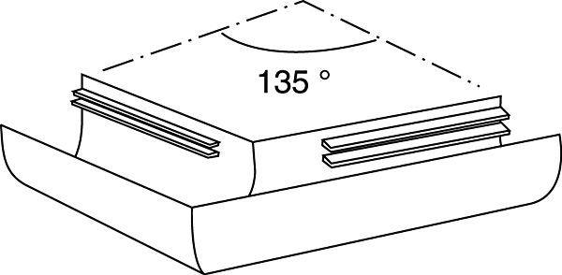

GTIN:

4260002742247

HAN:

20050333BR

Ausführung Winkel

Außenwulst mit Falz

Farbton

silber

Produkt

Winkel

Querschnittsform

halbrund

Werkstoff

Aluminium